Публичный доклад
муниципального общеобразовательного учреждения
«Средняя общеобразовательная школа № 6»

- Общая характеристика учреждения и условий его функционирования.
Средняя общеобразовательная школа № 6 – муниципальное общеобразовательное учреждение.
Учредитель: управление образования администрации г.Соликамска.
Адрес (место нахождения): Пермский край, г. Соликамск, ул. Набережная, 169
Телефон/факс: (34253) 78420
e-mail: shkol-6@yandex.ru
Сайт: http://schoolsix-skamsk.narod.ru/
Лицензия: серия А №192748, выдана Департаментом образования Пермской области 21 марта 2006 г., регистрационный № 2480.
Свидетельство о государственной аккредитации АА 156647 от 16 ноября 2005 г.
Устав МОУ «СОШ № 6» принят общим собранием коллектива 10 апреля 2007 г., утвержден приказом управления образования администрации Соликамского городского округа Пермского края 13 апреля 2007 г.
Коллективный договор МОУ «СОШ № 6» на 2007 – 2010 годы принят и зарегистрирован в январе 2007 г.
МОУ «СОШ № 6» находится в микрорайоне калийщиков «Красное». Многие годы над школой шефствовали РУ – 2, затем РУ-1 Соликамского калийного комбината.
Основную часть населения микрорайона составляют рабочие, уровень благосостояния населения средний. Жилищный фонд старый, застройки 70-80-х годов. Новое строительство не ведётся.
Из социокультурных учреждений в районе имеется библиотека «Бестселлер» и центр детского творчества «Кристалл». Близкое расположение к школе №6 двух детских дошкольных учреждений создают благоприятные условия для сотрудничества, а в перспективе для объединения их в образовательный комплекс в целях создания условий непрерывного развития личности ребёнка при взаимодействии процессов обучения, воспитания, физического совершенствования и оздоровления, а также социопсихологической поддержки и коррекции, начиная с дошкольного возраста.
Транспортные условия расположения школы удобные: микрорайон «Красное» связан регулярным автотранспортным сообщением со всеми районами города, с краевым центром, с остальными регионами - железнодорожным транспортом.
Немного истории.
Родилась школа в далекие 40-е годы и располагалась сначала в деревянном здании при детском доме, затем, в 60-е – начале 70-х гг. – в здании нынешнего УПК. В 1975 году на основании решения Пермского областного Совета депутатов трудящихся восьмилетняя школа № 6 г. Соликамска была реорганизована в среднюю школу.
В 2010 году школе исполняется 35 лет. За время существования школы сменилось 4 руководителя: до 1987 г. коллективом руководила Нина Александровна Малова, с 1987 по 2004 год директором была Цидвинцева Любовь Ивановна, а с 2004 по 2008 год - Грошев Олег Викторович, с 2008 года коллектив возглавила Левченко Ирина Николаевна.
Численность персонала на 01.07.2009 г. – 72 человека, в т.ч. педагогических работников – 37.
Состав обучающихся.
В школе на конец 2008- 2009 учебного года обучается 495 детей, из них в школе 1 ступени – 222 ученика, на второй ступени – 273 учащихся.
Количество детей по классам:
- 1 классы – 69 учащихся (3 класса)
- 2 классы – 57 учащихся (2 класса)
- 3 классы – 44 учащихся (2 класса)
- 4 классы – 52 учащийся (2 класса)
- 5 классы – 64 учащихся (3 класса)
- 6 классы – 47 учащихся (2 класса)
- 7 классы – 58 учащихся (2 класса)
- 8 классы - 42 учащихся (2 класса)
- 9 классы – 62 учащихся (3 класса)
________________________________
Итого: 495 учащихся (21 класс комплект)

Из учащихся образовательного учреждения 41 ребёнок не входит в состав детей нашего микрорайона.
Социальные особенности семей обучающихся:
Многодетные семьи – 19
Детей в многодетных семьях – 58
Из них обучается в школе – 30
Малообеспеченных семей - 59
В них детей – 71
Семей в социально опасном положении – 6
Детей в социально опасном положении – 7
Учащихся в группе риска социально опасного положения - 17
Семей группы риска – 12
Не проживают с родителями – 7
Неполных семей – 127, в них детей – 133, в 6 семьях детей воспитывает отец
Опекаемых детей – 6
Приёмных семей – 1
Патронатных семей – 2
Дети с ограниченными возможностями – 3

- Образовательная политика
Свое будущее школа № 6 планирует с учетом современной экономической ситуации и положением на рынке труда.
Сегодня остро ощущается несоответствие между реальной кадровой потребностью города и профессиональной ориентацией молодежи. В результате ощущается дефицит профессиональных кадров с технической подготовкой различного уровня.
Решение этой проблемы наша школа видит в изучении социального заказа регионального рынка труда, в соответствии с которым осуществляется профориентация выпускников и выполнение социального заказа в соответствии с реальной ситуацией в экономике.
Именно поэтому наша школа предлагает подготовку выпускников на базе индустриально-технологического профиля.
Миссия школы – подготовка выпускников, способных к профессиональному самоопределению и социализации с учетом реальных потребностей современной рыночной экономики и регионального рынка труда.
Наша цель - подготовить выпускников к дальнейшему техническому профессиональному образованию и трудовой деятельности в условиях современной экономической ситуации.
Для этого необходимо:
- дать максимально полное представление о профессиях реально востребованных на рынке труда индустриально развитого города;
- на основе углубленного изучения отдельных предметов заложить основы для получения выпускниками специальностей технического профиля на разных ступенях профессионального образования (НПО, СПО, ВПО).
Для решения этих задач школа большое внимание уделяет профориентационной работе на всех ступенях школьного образования и с начальных классов ориентирует учащихся на профессии, востребованные в городе и крае.

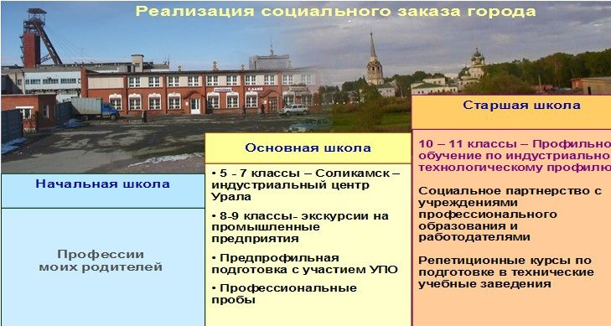

- Система оценки (менеджмента) качества
Качество знаний учащихся является важнейшим показателем эффективности учебно-воспитательного процесса. Для оценки качества образования в школе разработано Положение о мониторинге в МОУ «СОШ № 6».
Большую сложность в процессе контроля качества преподавания представляет систематизация и объективный анализ результатов.
Соединить воедино все параметры контроля качества знаний позволяет разработанная в школе компьютерная программа.
Все данные о контроле качества знаний (административный контроль, взаимоконтроль, самоконтроль, результаты промежуточной и итоговой аттестации) составляются в электронном варианте по единой форме и заносятся в соответствующую папку в компьютере заместителя директора по учебной работе. Одновременно результаты контроля дублируются на бумажных носителях и подшиваются по темам (учителя, классы, предметы, экзамены, административные контрольные срезы знаний, итоговая аттестация и т. п.).
Компьютерная обработка всех поступающих данных осуществляется через программу Excel и включает в себя обобщенные параметры контроля. Затем информация обрабатывается с помощью компьютера и анализируется. Через систему фильтров можно заказать информацию по любому из параметров контроля:
- проследить динамику работы конкретного учителя;
- проследить динамику качества знаний за определенный промежуток времени (месяц, полугодие, год, несколько лет);
- оценить качество преподавания отдельных предметов или блока учебных дисциплин;
- проанализировать итоги определенных видов контроля (экзамены, эффективность тестового контроля, результаты административных контрольных работ и т. п.);
- сравнить уровень качества знаний учащихся различных классов и ступеней обучения, либо проследить динамику успеваемости за определенный промежуток времени.
Данный перечень возможностей анализа качества обучения не является исчерпывающим и зависит только от введенных в программу параметров. Кроме того, поэтапная фильтрация позволяет детализировать анализ, например по такой схеме: (класс – октябрь – администрация) легко определить, сколько уроков за месяц посетили разные члены администрации в данном классе.
Через систему логических функций можно определить лучший класс, наиболее качественно работающих педагогов, а также оформить результаты контроля в схемы, графики, диаграммы и таблицы.
Программа позволяет заложить самые разные варианты обработки материала, что делает процесс мониторинга более полным, всесторонним и объективным.

- Система управления
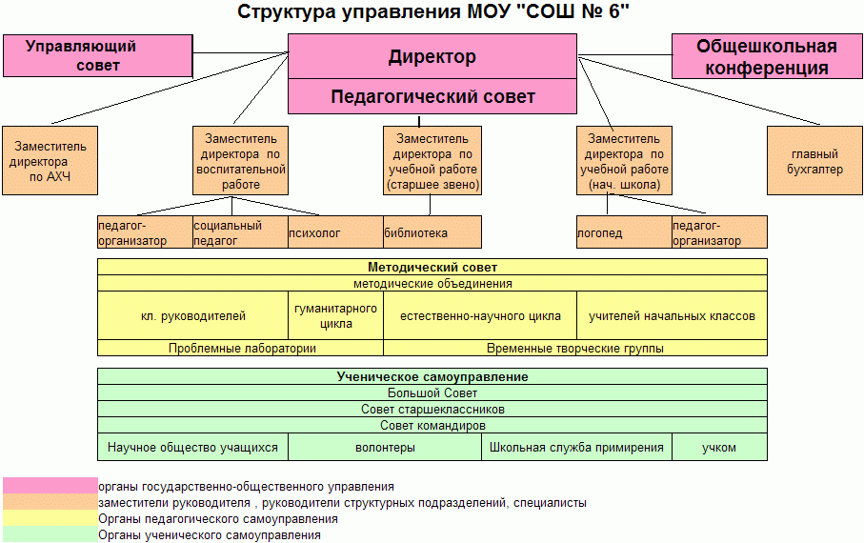
Администрация школы:
Директор – Левченко Ирина Николаевна, руководитель высшей категории, учитель истории и обществознания высшей категории, педагогический стаж – 26 лет, стаж руководящей работы – 10 лет;
Заместитель директора по воспитательной работе – Чужченко Зинаида Демьяновна, руководитель высшей категории, учитель немецкого языка 1 категории, педагогический стаж – 31 год, стаж руководящей работы – 17 лет.
Заместитель директора по учебно-воспитательной работе (начальная школа) – Сандракова Татьяна Леонидовна, руководитель 1 категории, учитель физической культуры 1 категории, педагогический стаж – 12 лет, стаж руководящей работы – 2 года.
Заместитель директора по учебно-воспитательной работе(основная школа) – Носова Людмила Эдуардовна, руководитель 1 категории, учитель географии 1 категории, педагогический стаж – 26 лет, стаж руководящей работы – 1 год.
С целью реализации принципов государственно-общественного управления образовательным учреждением в октябре 2008 года в школе создан Управляющий совет.
На протяжении последних лет работают общешкольный родительский комитет, Большой совет, Совет старшеклассников.

- Финансово-экономическая деятельность.
Финансово экономическое обеспечение учреждения осуществляется из бюджетов трех уровней: за счет средств федерального бюджета, бюджета Пермского края и местного бюджета.
Фактически реализовано в 2008 г. 14358729.97 рублей, из них:
федеральных средств - 357259.35 рублей на выплату денежного вознаграждения классным руководителям,
из бюджета Пермского края - 10198903.62 рубля, в том числе на реализацию проекта «Новая школа» - 2372279.00 рубля,
из местного бюджет - 3802567.00 рублей.
В 2008 году реализация сметы расходов осуществлялось по направлениям:
1. Повышение квалификации и переподготовки педагогических работников;
2. Внедрение современных образовательных технологии;
3. Модернизация материально-технического оборудования;
4. Повышение уровня воспитательной работы в школе;
5. Реализация проекта «Новая школа».
При распределении бюджетных средств 51% идет на оплату труда работников. Доля ФОТ педагогического персонала осуществляющего учебный процесс в соответствии с требованиями КПМО составляет 72%; стимулирующие выплаты работникам – 9,2% (в том числе учителей – 7%). Расходы на материальные затраты в 2008 г. составили 3,2%.
Утвержденные ассигнования из фонда ФСС на оздоровление детей сотрудников на 2009 г. - 29000.00 рубля.
Балансовая стоимость имущества на начало отчетного периода составляет 36999614,60 рубля, из которых балансовая стоимость недвижимости – 85%, общая площадь недвижимости -2310 м²
Внебюджетные доходы и расходы.
По приносящей доход деятельности были введены 3 направления:
направления | стоимость услуги в месяц, руб
Школа будущих первоклассников «Солнышко» | 280
Черчение | 200
Каратэ | 300

Доходы от предпринимательской деятельности составили – 52231.00 рубля
Использование средств от предпринимательской деятельности были направлены:
-оплата услуг преподавателей;
-приобретение наглядных пособии для улучшения качества оказываемой услуги;
-коммунальные платежи.
В 2008 году МОУ «СОШ №6» была оказана спонсорская помощь на улучшение материальной базы учреждения на сумму 12185 рублей.

- Условия организации образовательного процесса
Материально - техническое обеспечение УВП.
Типовое школьное здание построено в 1974 году и состоит из двух и трех этажных корпусов. Общая полезна площадь 4175,9 м². В школе 28 кабинетов общей площадью 1583,7м², имеется два спортзала (304,9м² и 80,9м²), актовый зал, библиотека, читальный зал и медиатека, кабинет информатики. В учебном процессе используются 25 компьютеров. В кабинетах математики, русского языка, профориентации, медиатеке, актовом зале имеется мультимедийное оборудование, в кабинете информатики – интерактивный комплекс. В школе имеется столовая площадью 156 м² на 150 посадочных мест, медицинский кабинет.
На пришкольной территории (площадью 2,5 га) имеется стадион, спортивная площадка, где установлены спортивные снаряды и площадка для начальной военной подготовки.
Кадровое обеспечение
На 1 июня 2009 г. в школе работают 37 педагогов, 84% которых имеют высшее образование. Среди них – 2 отличника народного образования и 3 почетных работника общего образования РФ. 88,5% педагогов имеют квалификационные категории, в т.ч.: высшую – 5 человек, первую – 22 человека, вторую – 6 человек.
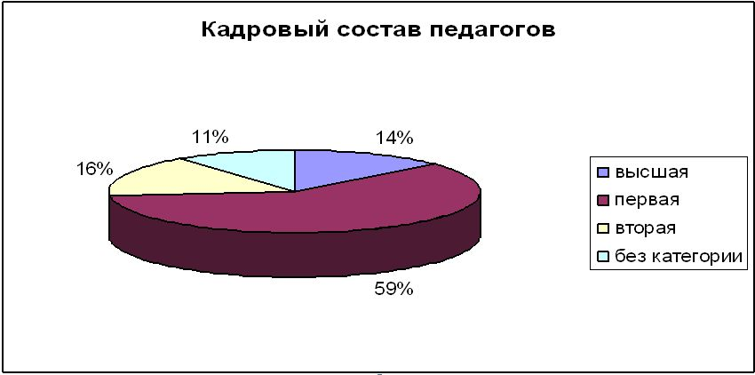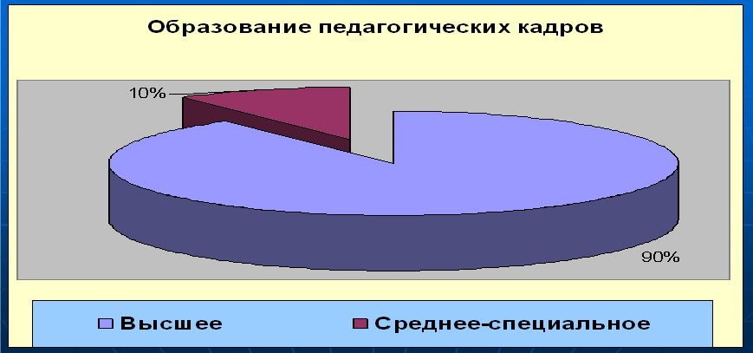
По возрасту: до 30 лет - 9,4 %, от 30 до 40 – 39,6 %, от 40 до 50 – 26,6 %, свыше 50 – 24,4 %.Средний возраст учителей - 42,5 лет.
Режим обучения, организация питания, обеспечение безопасности
Режим обучения односменный.
Начало занятий в 8.00.
Во второй половине дня работают 5 групп продлённого дня, факультативы, кружки и спортивные секции, проводятся индивидуальные консультации для учащихся и родителей, общешкольные и внеклассные мероприятия, творческие дела.
В школе работает столовая. Расписание звонков составлено с учётом расписания питания учащихся:

Урок | Время уроков | Время перемен | Питание
1 урок | 8.00 – 8.40
 |  | 8.40 – 8.55 | буфет
2 урок | 8.55 – 9.35
 |  | 9.35 – 9.50 | 1- 4 классы
3 урок | 9.50 – 10.30
 |  | 10.30 – 10.45 | 5-8 классы
4 урок | 10.45 – 11.25
 |  | 11.25 – 11.40 | 9 классы
5 урок | 11.40 – 12.20
 |  | 12.20 – 12.30 | ГПД
6 урок | 12.30 – 13.10 |  | буфет

Безопасность учащихся в школе и на территории школы обеспечивают дежурный администратор, педагоги, вахтёр.

- Содержание образования (образовательная программа)
В соответствии со свидетельством о государственной аккредитации и установленным государственным статусом МОУ «СОШ № 6» реализует образовательные программы начального, основного, среднего (полного) общего образования и специального (коррекционного) образовательного учреждения VII вида.
На основании лицензии школа осуществляет также обучение по следующим программам дополнительного образования:
- художественно-эстетическое
- туристско-краеведческое
- эколого-биологическое
- физкультурно-спортивное
- военно-патриотическое
- социально-педагогическое
- естественнонаучное
- подготовка детей к школе
- подготовка к поступлению в вузы и ссузы.
Учебный план
Учебный план для 1,2,3,4 классов разработан на основе федерального базисного учебного плана 1998 года.
Школа реализует начальное образование по модели 4-летней начальной школы и работает в режиме 5-дневной недели (1А, 1Б, 1В, 2А, 2Б, 3А, 3Б, 4А, 4Б классы). Продолжительность учебного года: 1 классы 33 учебные недели; 2 – 4 классы – 34 учебные недели. Продолжительность урока в 1 классе – 35 минут; во 2 – 4 классах – 45 минут.
Образовательные области базового компонента выполняется в полном объеме.
1А, 2А, 3А, 4А классы обучаются по программе « Школа – 2100». 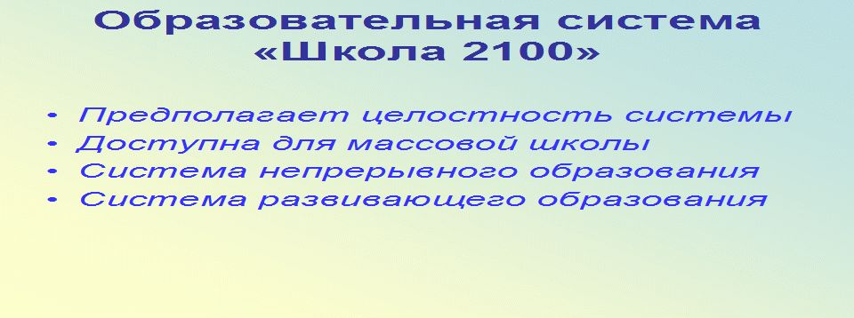
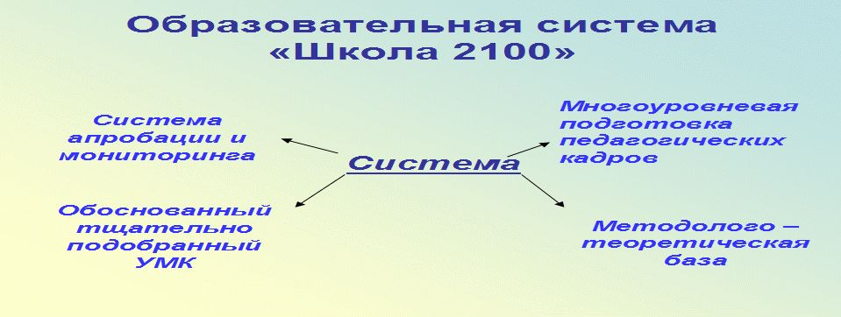
По этой программе предусмотрено изучение курса риторики с 1 класса, иностранных языков со 2 класса. Во 2А классе «Школа 2100» ведется художественный труд (2 ч.)
1Б и 2 Б классы обучались по программе «Планета знаний», выстроенной на основе культурологического, коммуникативного и деятельностного подходов. Основная особенность этой программы заключается в ее целостности, предусматривающее:
- единство подходов;
- единство структуры учебников и рабочих тетрадей по всем классам и предметам;
- единство сквозных линий типовых заданий.
В 3Б и 4Б классах, занимающихся по классической традиционной программе, увеличено количество часов на русский и математику (по 1 ч.)
Учебный план 1 ступени на 2008 – 2009 учебный год.
(пятидневка)
Образовательные  области | Образовательные  компоненты | Количество часов в неделю
Классы |  | 1А  «2100» | 1Б | 1 В | 2А  «2100» | 2 Б | 3А  «2100» | 3Б | 4А  «2100» | 4Б
Филология | Русский язык | 5 | 5 | 5 | 4 | 5 | 4 | 4 + 1 | 4 | 4 +1
Филология | Чтение | 4 | 4 | 4 | 4 | 4 | 4 | 4 | 4 | 4
Филология | Иностранный язык | - | - | - | 2 | + 2 | 2 | - | 2 | -
Филология | Риторика | 1 | - | - | 1 | - | - | - | - | -
Математика | Математика | 4 | 4 | 4 | 4 | 4 | 4 | 4 + 1 | 4 | 4+ 1
Математика | Информатика | - | - | - | 1 | - | 1 | - | 1 | -
Обществознание  Естествознание | История  Окружающий мир  Природоведение | - | - | - | - | - | - | - | - | -
Обществознание  Естествознание | История  Окружающий мир  Природоведение | 1 | 1 | 1 | 1 | 1 | 2 | 2 | 2 | 2
Обществознание  Естествознание | История  Окружающий мир  Природоведение | - | - | - | - | - | - | - | - | -
Искусство | Музыка | 1 | 1 | 1 | 1 | 1 | 1 | 1 | 1 | 1
Искусство | ИЗО |  | 1 | 1 | - | 1 |  | 1 |  | 1
Искусство | ИЗО и худ . труд | 2 | - | - | 2 | - | 2 | - | 2 | -
Физическая культура | Физическая культура | 2 | 2 | 2 | 2 | 2 | 2 | 2 | 2 | 2
Технология | Трудовое обучение |  | 2 | 2 | - | 2 |  | 2 |  | 2
Индивидуальные и групповые занятия |  |  |  |  |  | - |  | - |  | -
Итого |  | 20 | 20 | 20 | 22 | 22 | 22 | 22 | 22 | 22

УЧЕБНЫЙ ПЛАН школы II ступени
(шестидневка)
 |  |  | 2008 - 2009 учебный год
Образовательные области |  | Образовательные |  | Количество часов в неделю
 |  | компоненты |  | V |  | VI |  | VII |  | VIII |  |  | IX
Филология |  | Русский язык |  | 6 |  | 5 |  | 5 |  | 3 |  |  | 2
 |  | Литература |  | 2(+1) |  | 2(+1) |  | 2 |  | 2 |  |  | 3
 |  | Иностранный язык |  | 3 |  | 3 |  | 3 |  | 3 |  |  | 3
Математика |  | Математика |  | 5 |  | 5 |  | 5(+1) |  | 5 |  |  | 5
 |  | Информатика и ИКТ |  | (+ 1) |  | (+ 1) |  | (+ 1) |  | (+ 1) |  |  | 2
Обществознание |  | География |  |  |  | 2 |  | 2 |  | 2 |  |  | 2
 |  | География Пермского края |  |  |  |  |  |  |  | (+1) |  |  | (+1)
 |  | Обществознание |  |  |  |  |  |  |  | 1 |  |  | 1
 |  | История |  | 2 |  | 2 |  | 2 |  | 2 |  |  | 2
Естествознание |  | Природоведение |  | 2
 |  | Биология |  |  |  | 2 |  | 2 |  | 2 |  |  | 2
 |  | Физика |  |  |  |  |  | 2 |  | 2 |  |  | 2
 |  | Химия |  |  |  |  |  |  |  | 2 |  |  | 2
 |  | Экология
Искусство |  | Музыка |  | 1 |  | 1 |  | 1 |  | 1
 |  | Изобразительное искусство |  | 1 |  | 1 |  | 1 |  | 1
 |  | МХК |  |  |  |  |  |  |  |  |  |  | 1
Физическая культура |  | Физическая культура |  | 2(+1) |  | 2(+1) |  | 2(+1) |  | 2(+1) |  |  | 2(+1)
 |  | ОБЖ
Технология |  | Трудовое обучение |  | 2 |  | 2 |  | 2 |  | 2
И Т О Г О |  |  |  | 29 |  | 30 |  | 32 |  | 33 |  |  | 31
Курс "Моя профессиональная карьера" |  |  |  |  |  |  |  |  |  | 1 |  |  | 1
Предпрофильные курсы |  |  |  |  |  |  |  |  |  |  |  |  | 2
Факультативы |  |  |  | 2 |  | 2 |  | 2 |  | 1 |  |  | 1
Предельно допустимая аудиторная учебная нагрузка |  |  |  | 31 |  | 32 |  | 34 |  | 35 |  |  | 35
при 6 - дневной учебной неделе

Учебный план школы № 6 ориентирован на требования государственного стандарта и состоит из предметов базисного и вариативного компонентов.
Базисный компонент включает в себя учебные дисциплины позволяющие заложить фундамент знаний по основным предметам, обеспечить уровень, соответствующий государственному стандарту.
Вариативный компонент плана предоставляет учащимся возможность расширения и углубления знаний в соответствии с их интересами и способностями за счет факультативов, спецкурсов, индивидуальных занятий как с одаренными детьми, так и со слабоуспевающими.
В 8-9 классах курс «Основы профессиональной карьеры»является составной частью согласованного на уровне учредителя учебного плана, ведется в объеме одного часа в неделю в течение всего учебного года. Используется авторизованная программа Г. В. Сунцовой, которая прошла экспертизу и рекомендована к реализации методическим советом школы. Программа обеспечена учебником, методическими пособиями и дидактическим материалом для проведения анкетирования и диагностик. По результатам планового инспектирования муниципальных общеобразовательных учреждений по вопросу «О целях введения курса Основы профессиональной карьеры» в 8-х классах общеобразовательных учреждений города (с12 по16 февраля 2007 года) уровень преподавания курса высокий, методически грамотно, с использованием форм активизации мыслительной деятельности выстроены уроки, педагог понимает задачи курса, в полном объеме работает с дневниками профессиональной карьеры, умело использует в работе результаты диагностических исследований учащихся кроме того, планируется дальнейшее совершенствование профильной дифференциации на основе требований социального заказа с учетом потребностей регионального рынка труда.
Типы классов в основной школе: общеобразовательные с введением предметов предпрофильного обучения, спецкурсов и факультативов по различным образовательным областям (точные, гуманитарные, естественные, общественные науки, иностранные языки) с целью углубления знаний и развития интереса.
В 2008 – 2009 учебном году дополнительно к основным предметам в школе велись факультативные курсы по математике
«Избранные вопросы математики» - учитель Ковалева Т. В. (7 А и 7Б кл.)
«Занимательная математика» - учитель Бычина А. И. (5 В, 6 Б кл.)
и русскому языку, учитель Кроликова В. Л.:
«Играем всерьез» (4 класс),
«Решение лингвистических задач» (5, 6 класс),
«Культура речи. Речевые нормы русского языка» (7 класс)
«О трудном в русской грамматике» (8 класс).
Учителя школы Стенникова С. В., Кроликова В. Л., Сунцова Г. В., Марчак Л. Е., Ивлева А. Б. активно работают по внедрению методов проектной деятельности. В феврале 2009 года опыт работы учителей школы был представлен на городском семинаре – практикуме «Метод проектов как средство повышения познавательной активности учащихся». В рамках семинара были даны открытые уроки и внеклассные занятия, проведены мастер – классы.
Предпрофильное обучение в 9 классах
2008 – 2009 учебный год
Название курса |  | Учитель | Количество часов
1. | «Алгебраические уравнения, содержащие модуль, параметр и радикал» | Н.В. Шарапова | 16
2. | «Учимся писать изложение» | И.А. Антипина | 16
3. | «О трудном в русской грамматике» | С.В. Стенникова | 16
4. | «Решение алгебраических задач | А И. Бычина | 16
Реализация регионального компонента базисного учебного плана предусматривается за счет введения 3-го урока физкультуры, введения факультативного курса «География Пермского края» в 8-9 классах, факультатив «Информатика» в 5 – 8-х классах, черчение в 8 – 9-х классах.
С целью подготовки детей старшего дошкольного возраста к школе на внебюджетной основе работает школа будущих первоклассников «Солнышко» по программе «Преемственность» (составитель Н. А. Федосеева). Программа состоит из трех разделов: развитие речи, логика, творчество. Главное назначение подготовительного курса состоит в том, чтобы научить детей точно и ясно выражать свои мысли, раскрыть творческий потенциал, развить интерес и внимание к слову, привить ответственное отношение к труду и художественный вкус.

- Учебные достижения обучающихся
Модернизация образования и внешняя оценка заставляет нас задумываться все больше о качестве образования.
По итогам 2008 – 2009 учебного года успеваемость составила 95,4% (в т.ч. в начальной школе – 99,4, в основной школе – 92,3), качество знаний – 29,5% (в т.ч в начальной школе – 51,2%, в основной школе – 24,5%)
По решению педагогического совета школы № 12 от 28.05.2008 года были награждены похвальным листом «За отличные успехи в учении» награждены 6 учащихся 1-8-х классов.
Впервые с 2006 года наблюдается рост успеваемости учащихся, качество знаний повысилось почти в 2 раза по сравнению с предыдущим годом.
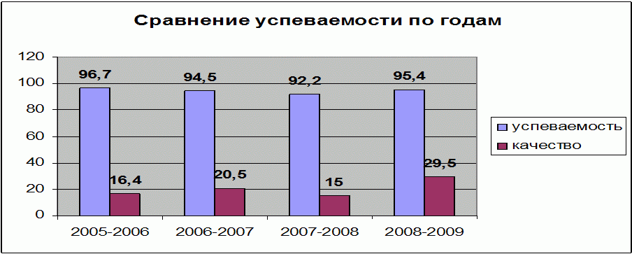
Со 100%-ной успеваемостью закончили учебный год следующие классы:
2 А - классный руководитель Н. Н. Быданова
3 А - классный руководитель Т. Г. Паршакова
3 Б – классный руководитель Н. М. Швецова
4 А – классный руководитель Г. Г. Лобанова
4 Б – классный руководитель Л. Е. Марчак
5 А – классный руководитель Т. В. Ковалева
5 Б – классный руководитель И. А. Антипина
6 А – классный руководитель С. В. Стенникова
9 А – классный руководитель А. И. Глезденева

Качество знаний выше, чем в среднем по школе показали классы:
2 А – 71%, классный руководитель Н. Н. Быданова
4 А – 56%, классный руководитель Г. Г. Лобанова
5 А – 38,5%, классный руководитель Т. В. Ковалева
5 Б – 50%, классный руководитель И. А. Антипина
6 А – 47,6%, классный руководитель С. В. Стенникова
7А – 32,1%, классный руководитель Н. В. Шарапова
8А – 33,3%, классный руководитель В. Л. Кроликова
По итогам 2008 – 2009 учебного года в школе 12 отличников и 134 ударника.
На повторное обучение оставлены 11 учащихся (2,3% от общего количества учеников 1 – 8-х классов), из них отчислены из школы 3 человека (0,6 %).
В 2008 – 2009 учебном году знания учащихся школы были проверены в ходе муниципальных мониторинговых обследований учащихся 2 – 7 классов, проводимых управлением образования города. По результатам мониторинга управлением образования города был определен рейтинг школ по среднему баллу, в котором школа заняла 5 место. Наилучшие результаты показали учащиеся 6-х и 7-х классов по русскому языку (второе и первое место в городе соответственно)

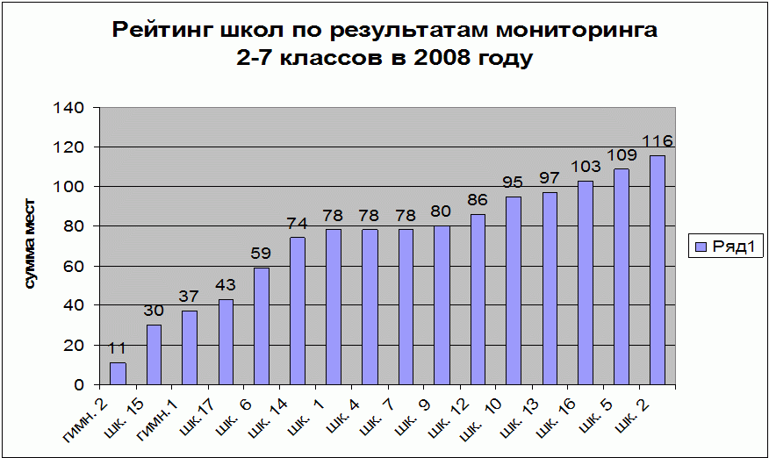

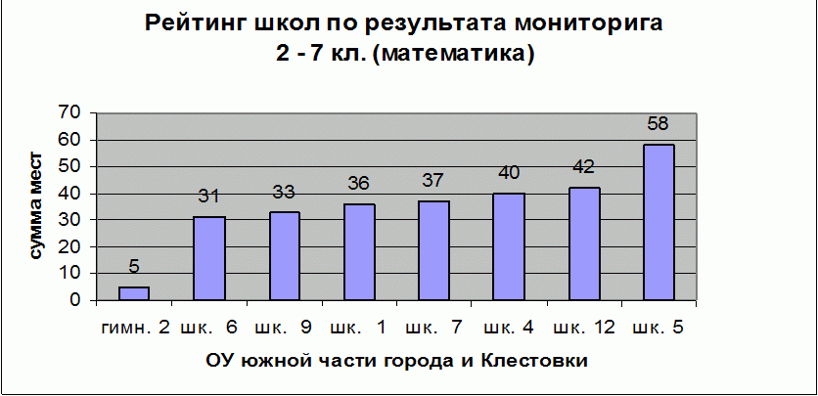
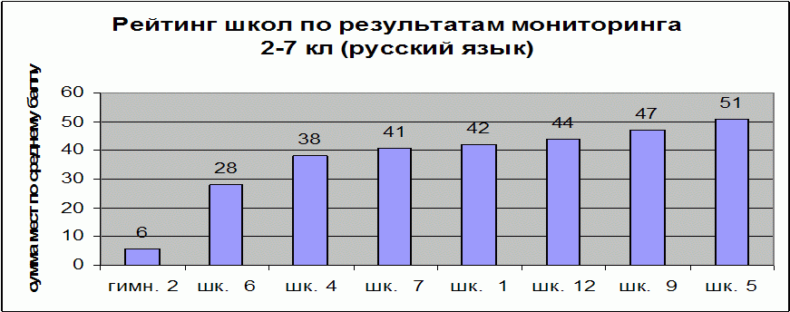
В ноябре 2008 года был проведено интегрированного тестирование первоклассников. Результаты муниципального тестирования дают представление об уровне подготовленности детей к школе. Уровень подготовленности наших первоклассников в сравнении с другими школами города представлен в диаграмме:
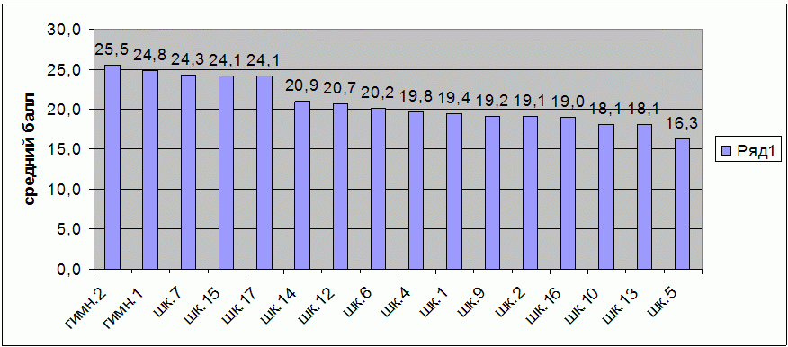
Второй год качество освоения программы начальной школы проверяется в ходе муниципального тестирования учащихся 4-х классов, которое в этом году, в отличие от предыдущего, проводилось только на добровольной основе. По результатам данного тестирования учащимся, показавшим высокие результаты по программе начальной школы, вручаются золотые и серебряные сертификаты. Результаты тестирования учащихся 4-х классов представлены в таблице:
 | 2007 – 2008 учебный год | 2008 – 2009 учебный год
Количество тестируемых учащихся 4-х классов | 65 | 31
Количество золотых сертификатов | 0 | 1
Количество серебренных сертификатов | 2 | 2
% учащихся, получивших сертификаты | 3% | 9,7%

Результаты государственной итоговой аттестации выпускников 9-х классов.
В 2008 – 2009 учебном году в 9-х классах обучалось 62 человека. По решению педагогического совета к ГИА было допущено 57 выпускников.
Всего по результатам итоговой аттестации успеваемость составила 80,2%, качество знаний 35,5%.
По обязательным экзаменам успеваемость составила 52,8%, качество знаний – 11,3%, в том числе по математике: успеваемость – 61,1%, качество знаний – 18,8%, по русскому языку: успеваемость – 44,3%, качество -3,7%.
Предметы по выбору по федеральной модели (химия, физика, биология, география, история России, обществознание) сдавали 90 человек. Успеваемость составила 70,2%, качество знаний – 21%. Самая высокая успеваемость - по обществознанию (88,9%, учитель Левченко И. Н.), наилучшее качество знаний учащиеся показали по географии – 27,3% (учитель Носова Л. Э)
По всем предметам наблюдается рост успеваемости и качества знаний (кроме русского языка) по сравнению с 2007 – 2008 учебным годом.
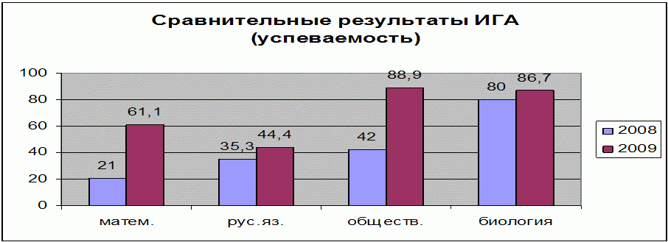
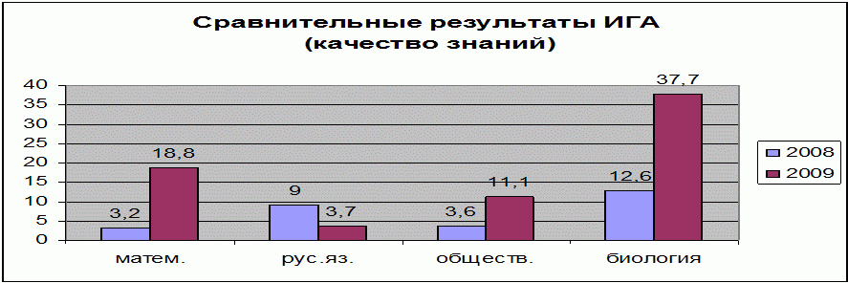
Экзамены в школе учащиеся сдавали по литературе, информатике, английскому и немецкому языку, физкультуре. Успеваемость по этим предметам по результатам итоговой аттестации составила 96,7%, качество знаний – 56%.
2008-2009 учебный год: участие в конкурсах: Всероссийский международный конкурс – игра «Русский медвежонок» (русский язык 2 – 4 классы) – 112 учащихся; Всероссийский международный конкурс – игра «Кенгуру» (математика 3 - 4 классы) – 65 учащихся; молодёжный математический чемпионат «Старт» (1 - 4 классы) – 98 учащихся; «Почемучка» - (1 – 4 классы) – 72 учащихся; интеллектуальный конкурс «Марафон знаний» - 27 участников; знаток истории «Лис» - 42 учащихся; 5-7 классы: победителем городского этапа среди 6-х классов стал Карачёв Михаил, среди 5-х классов 2-е место занял Владимиров М.; в городской олимпиаде по технологии победила ученица 8 А класса Кибанова Оксана.
В XIV городском конкурсе научно-исследовательских работ учащихся приняли участие:
Шарапова Юлия (7 А класс) – проект «Ребусы – словарные слова как средство повышения интереса к предмету», научные руководители Кроликова В. Л., учитель русского языка и Шарапова Н. В., учитель математики – 2 место;
Нурмуратова Елизавета (7 Б класс) с работой «Осанка современного школьника», научный руководитель Труфанова С. И., учитель физкультуры;
Мелехин Виталий (4 А класс) с исследованием «Выявление взаимосвязи между биологическими ритмами учащихся и успеваемостью», научные руководители Мелехина И. И., учитель биологии и Лобанова Г. Г., учитель начальных классов - 3 место.

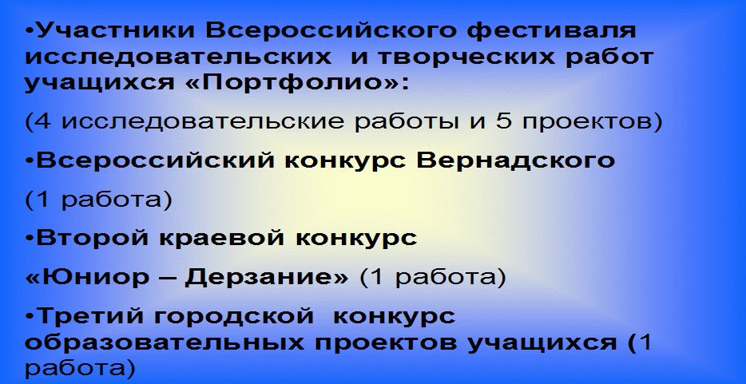
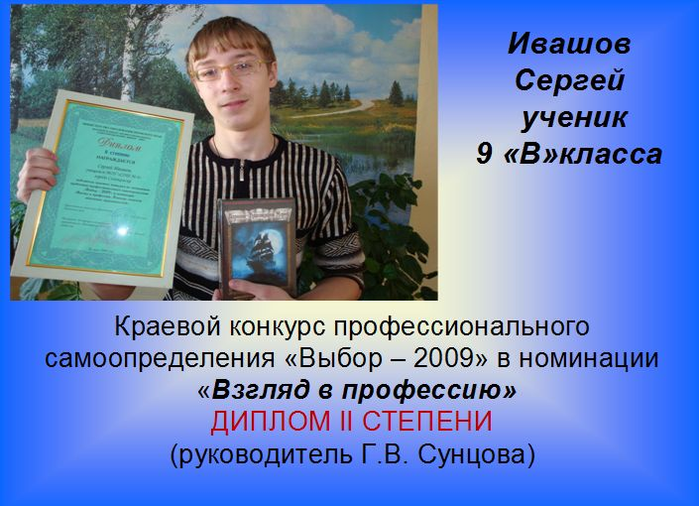

Виды внеклассной, внеурочной деятельности; творческие объединения, кружки, секции
РАСПИСАНИЕ
спортивных секций при МОУ «СОШ №6»
Секция | Руководитель | Время занятий |  |  |  |  |  | Место  занятий
Секция | Руководитель | Понед. | Вторн. | Среда | Четв. | Пятн. | Субб. | Место  занятий
ОФП | С.И. Труфанова | 17.00-18.30 |  | 14.00-15.30 |  |  |  | Большой зал
ОФП | В.И. Кибанов | 13.0-15.00 |  |  |  |  | 13.00 14.30 | Большой зал
Баскетбол | А.И. Хомякова |  | 13.00-  15.15 |  | 13.00-15.15 |  | 15.00-17.00 | Большой зал
Стрельба | В.И. Кибанов | 14.30-16.00 |  | 13.30-15.00 |  | 13.30-15.00 |  | Большой зал
Пауэрлифтинг | Петухова  Виктория | 18.00-20.00 |  | 18.00-20.00 |  | 18.00-20.00 |  | Тренажёрный  зал
Каратэ | О.В. Лыткина | 18.00-20.00 |  | 18.00-20.00 |  | 18.00-20.00 |  | Большой зал

РАСПИСАНИЕ
кружков и объединений по интересам при МОУ «СОШ №6»
Кружок | Руководитель | Время занятий |  |  |  |  |  | Место  занятий
Кружок | Руководитель | Понед. | Вторн. | Среда | Четв. | Пятн. | Субб. | Место  занятий
«Весёлый  клубок» | Г.В. Сунцова | 14.30– 16.00 |  | 14.30 – 16.00 |  |  |  | Каб.  № 303
«Юнкор» | Т.В. Степанова |  |  |  | 14.00-17.00 |  |  | Каб.  № 212
«Весёлые нотки» | Т.В. Сергеева | 13.30-16.30 |  |  |  |  |  | Каб.  № 108
Клуб «Настоящие ребята» | З.Д. Чужченко |  |  | 13.30-15.00 |  |  |  | Каб.  № 305
ШСП  «Миртвор  цы» | З.Д. Чужченко |  |  |  |  |  | 12.00-13.30 | Каб.  № 305
«Умники и умницы» | Н.М. Швецова |  |  |  |  | 13.00-13.40 |  | Каб.  № 108
«История школы» | А.С. Скоробогатова | 14.00-15.30 |  | 15.00-16.30 |  |  |  | Каб.  № 211
Все кружки и секции работают бесплатно.

ИНФОРМАЦИЯ
о занятости детей в системе дополнительного образования

Количество  детей в образовательном  учреждении | Количество детей, занятых в системе дополнительного  образования  (город+ОУ) | Количество детей  занятых в системе  дополнительного  образования школы | Количество детей занятых  в муниципальной системе  дополнительного образования  по ведомствам
Количество  детей в образовательном  учреждении |  |  | Образование | Культура | Спорт
497 | 391 (78.7%) | 178 (35.8%) | 96 | 38 | 79

ДИНАМИКА ЗАНЯТОСТИ
УЧАЩИХСЯ В ШКОЛЬНЫХ КРУЖКАХ И СЕКЦИЯХ

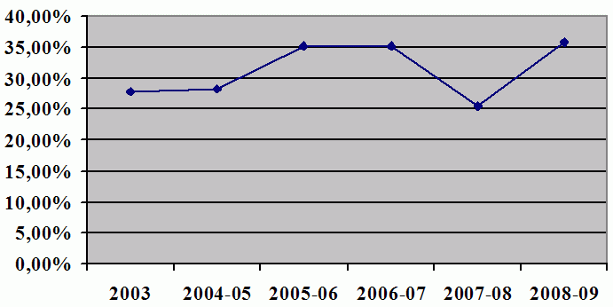

ДИНАМИКА ЗАНЯТОСТИ
учащихся в системе дополнительного образования

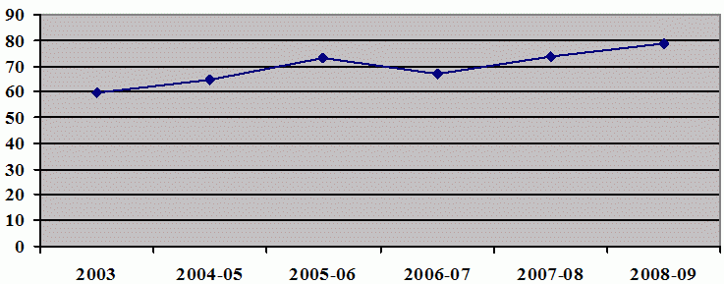

2). ДИНАМИКА уровня преступности среди учащихся школы
Учащимися школы было совершено преступлений:
2002 г. – 13;
2003 г. – 17;
2004 г. – 3;
2005 г. – 11;
2006 г. – 1.
2007 г. – 2
2008 г. – 2
2009 г. (6 мес.) - 1
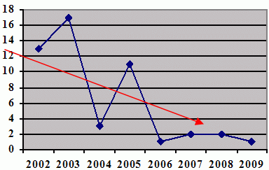

ДАННЫЕ
об учащихся, состоящих на учёте в ОДН
2003г. – 22 уч-ся;
2004 г. – 19 уч-ся;
2005 г. – 15 уч-ся;
2006 – 5 уч-ся;
2007 – 10 уч-ся;
2008 – 6 уч-ся;
2009 – 6 уч-ся
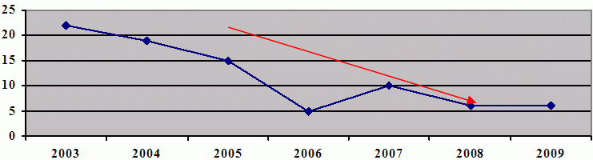

СРАВНИТЕЛЬНЫЙ АНАЛИЗ
уровня преступности среди учащихся города за 6 месяцев 2009 г.

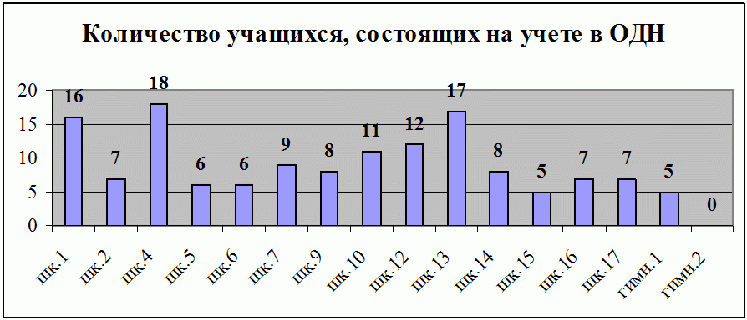

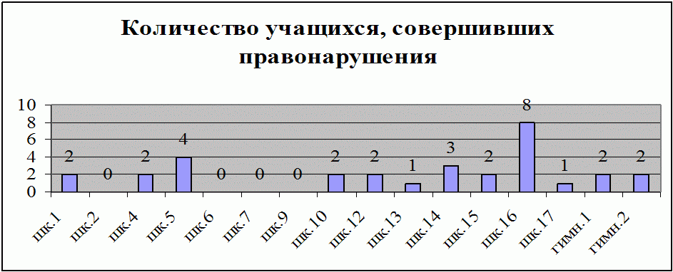

- Внеучебные достижения учащихся
Количество победителей и призеров в городских спортивных соревнованиях, фестивалях, конкурсах и др. мероприятиях (личное учас-тие), подготовленных работниками образова-тельного учреждения
1 место | 1. Осенний легкоатлетический кросс (команда младшего школьного возраста);  2. Военно-спортивная эстафета на городском форуме общественных инициатив;  3. Осенний легкоатлетический кросс  (Гилёв Иван, 4Б класс.);  4. Осенний легкоатлетический кросс  (Танова Наталья, 4А класс);  5. Чемпионат школьной баскетбольной лиги, городской этап.  6. Шимов Никита (стрельба из пневматической винтовки в месячнике оборонно-массовой работы);  7. Конкурс «Лучший уголок боевой славы»;  8. Неделя стрельбы, посвящённая Дню защитника Отечества;  9. Конкурс «У светофора каникул нет», дорожная азбука (Ломова Кристина, 5Б класс);  10. Конкурс «У светофора каникул нет», агитбригада;  11. Плавание (среди учащихся 5-6 классов);  12. Лыжные гонки среди учащихся 7-8 классов (Бычина К.)
2 место | 1. Подвижная игра «Город за городом»;  2. Подвижная игра «Перестрелка»;  3. Осенний легкоатлетический кросс  (Бычина Ксения, 8А класс)  4. Выставка научно-технического творчества (Ивашов Сергей, 9В класс);  5. Выставка детского художественного творчества (Петухова Ольга, 7А класс);  6. Конкурс «Лучшая организация по военно-патриотическому воспитанию»  7. Месячник оборонно-массовой и военно-патриотической работы  8. 62-я легкоатлетическая эстафета на приз газеты «Соликамский рабочий» (за массовость)
3 место | 1. Осенний легкоатлетический кросс (средний возраст)  2. Лыжные гонки  3. «Виват, культура!» (Ломова Кристина, 5 Б класс);  4. Выставка детского художественного творчества (Ямова Наталья, 7А класс);  5. Соревнования по плаванию (3-4 классы);  6. Спартакиада (3-4 классы)  7. «Виват, культура!» (авторская и бардовская песня)
Количество победителей и призеров в краевых спортивных соревнованиях, фестивалях, конкурсах и др.
(личное участие), подготовленных работниками образовательного учреждения
2 место | «Выбор - 2009» (Ивашов Сергей, 9В класс)
3 место | Турнир «Кубок Урала» по баскетболу  (мальчики 1999 г.)
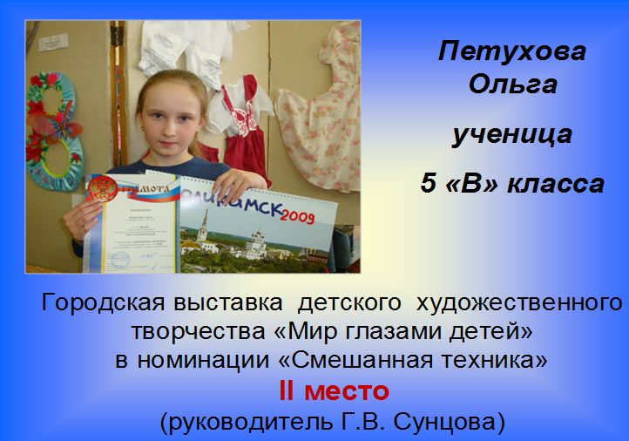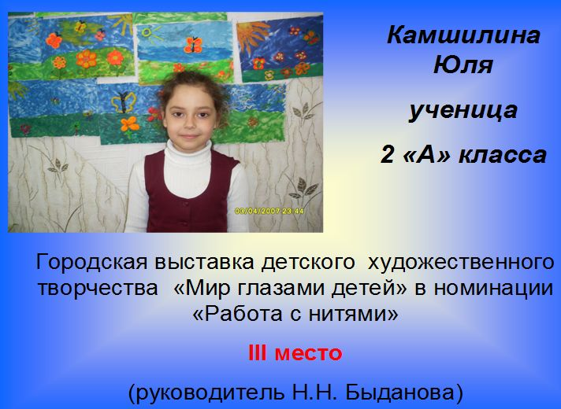

- Состояние здоровья школьников, деятельность по охране и укреплению здоровья.
Количество детей в школе:
в 2006 – 574 учащихся
в 2007 – 542 учащихся
в 2008 – 509 учащихся
на 01.06. 2009 г. – 495 учащихся
Идет уменьшение количество детей в школе в связи с низкой рождаемостью и отсутствие в 2007-2008 уч.году 10 классов.
Сравнительные данные по распределению детей по группам здоровья
 | I | II | III | IV
2007 | 38 чел. – 6,6% | 380 чел. – 66,2% | 156 чел.– 27,2% | --------
2008 | 42 чел. – 7,7% | 367 чел. – 67,7% | 128 чел. – 23,6% | 5 чел.-1%
Вывод: в школе идет рост показателей по группам здоровья детей
I группа здоровья.> на 1,1%
II группа здоровья на 1,5%
Уменьшилось количество детей с 3 группой здоровья на 3,6%. Это связано с тем, что дети стали лучше и регулярней посещать «Д» осмотры, участковых педиатров, узких специалистов. Реже наблюдались обострения хронических заболеваний, и дети по состоянию здоровья и результатам анализов были переведены из 3 группы здоровья во 2 , а из 2 группы здоровья в 1 группу.
Индекс здоровья по школе:
Заболевания | Случаи 2006 %₀ | Случаи 2007 %₀
ОРВИ | 259 451,2 | 229 422,5<28,7
Грипп | --------- | 1 1,8
Ангина | 3 5,2 | 2 3,7 <1,5
Пневмония | 3 5,2 | 2 3,7 <1,5
Бронхит | 13 22,6 | 8 14,8 <7,8
Бол.ЛОР органов | 20 34,8 | 16 29,5 <5,3
Бол.ЖКТ | 21 36,3 | 20 36,9 >0,3
Бол.МВП | 3 5,2 | 4 7,4 >2,2
ССЗ | 2 3,5 | 1 1,8 <1,7
Инф. в/кап. | ---------- | 7 12,9
ОКИ | ---------- | 1 1,8
Травмы и отравления | 7 12,2 | 5 9,2 <3
Прочие | 53 92,3 | 37 68,3 <24
ВСЕГО: | 384 669 | 333 614,4
Общая заболеваемость в 2008 году меньше на 54,6 промилли
Вывод:
В структуре заболеваемости школьников 1 место занимают болезни органов дыхания, причем среди острых заболеваний стоят ОРВИ. Наибольшее количество острых заболеваний приходится на весеннее-зимний период (декабрь-март). Этот период характеризуется частыми простудными заболеваниями у детей а также эпидемиями гриппа. Снизилась заболеваемость в 2007 году по сравнению с 2006 годом по ангинам на 1,5прм, пневмония на 1,5 промилл, бронхитам на 7,8 про, по ЛОР органам на 5,3 промилл, ЖКТ на 0,3пром. Выросла заболеваемость МВП и почек на 2,2пром., меньше стало травм и отравлений на 3 промилл. Снизилась обща заболеваемость в 2007 году на 54,6 промилли.
2 место занимают заболевания ЖКТ (желудочно-кишечного тракта). Это обусловлено социально-экономическим кризисом в обществе, ведущим к снижению уровня жизни.
3 место травмы и отравления - > на 3пром. в 2007году с равнением с 2006г.
Физическое развитие детей
С нормальным физическим развитием в 2006г. было 414 человек (72,1%), в 2007 году 392человека (72,3%). Остальные учащиеся имеют отклонения в физическом развитии.
Используя результаты углубленного м/о учащихся проведено распределение детей по физ. группам
 | основная | подготовительная | Освобождено от занятий физкультурой
2007 | 429 – 75% | 135 – 23,5% | 10 – 1,5%
2008 | 405 – 74,7% | 119 – 22% | 18 – 3,3%

В течение учебного года дети декретированных возрастов осматриваются узкими специалистами на базе детской поликлиники. (ЛОР, хирург, окулист, невропатолог, стоматолог, логопед, дерматолог, гинеколог).
Отмечается рост выявленной патологии среди детей с понижение остроты зрения на 10 промилл., с дефектом речи на 21 промил., с пониженным питанием на 5 промилл, с избытком массы тела на 26 промил. Отмечается снижение выявленной патологии со сколиозами на 0,4промилл, с нарушение осанки на 30 промилл, с положительной реакцией манту на 64 промилл.
В условиях школы проводятся оздоровительные мероприятия:
1.создаем необходимые санитарно-гигиенические условия в школе
2.организуем гигиенический рациональный режим дня по смягчению адаптационного периода у детей 1 года обучения.
3.орнанизуем дополнительные занятия физкультурой с элементами коррегирования для детей с нарушением осанки и плоскостопия.
4. проводим в течение уч.года физкультурно-учебные мероприятия.
5.проводим динамические паузы во врем уроков
6 контролируем соблюдение гигиенических требований к освещенности, мебели, режиму питания, выполнению физкультминуток для глаз во время урока.
7.проводилась санация полости рта учащимся в стоматологическом кабинете школы.
На базе школы в июне 2009 года работали детская оздоровительная площадка, трудовой лагерь, где были оздоровлены 125 человек.
Укреплению здоровья учащихся способствуют регулярные занятия в спортивных секциях при школе.

- Социальное партнерство, сетевое взаимодействие
Нельзя представить школу без взаимодействия со средой. В центре такого взаимодействия должен быть ребёнок. Совместными усилиями с внешкольными учреждениями окружающей среды возможно решение многих воспитательных задач: укрепление здоровья детей и профилактика заболеваний; правовое воспитание и профилактика правонарушений; расширение кругозора учащихся, их интеллектуальное развитие; организация досуга, развитие творческих способностей детей; нравственное, трудовое, экологическое, воспитание; обеспечение социальной защиты; профориентация учащихся. Главные цели совместной деятельности с окружающей средой:
-формирование воспитывающей среды;
-создание условий для личностного развития детей;
-искоренение причин отклоняющегося поведения;
-использование воспитательного потенциала семьи, включение её в воспитательный процесс.

МОУ «СОШ № 6» связывает тесное сотрудничество со многими учреждениями.
ШКОЛА И СОЦИУМ
